МУНИЦИПАЛЬНОЕ ОБРАЗОВАНИЕ
ГОРОДСКОЙ ОКРУГ СУРГУТ
ХАНТЫ-МАНСИЙСКОГО АВТОНОМНОГО ОКРУГА – ЮГРЫ

АДМИНИСТРАЦИЯ ГОРОДА

ПОСТАНОВЛЕНИЕ

« | 21 | » | 04 | 20 | 26 |  | № | 4565

Об утверждении внесения изменения
в проект межевания территории
микрорайона 23 города Сургута

В соответствии со статьями 5.1, 43, 45, 46 Градостроительного кодекса Российской Федерации, постановлением Правительства Российской Федерации от 02.02.2024 № 112 «Об утверждении Правил подготовки документации
по планировке территории, подготовка которой осуществляется на основании решений уполномоченных федеральных органов исполнительной власти, исполнительных органов субъектов Российской Федерации и органов
местного самоуправления, принятия решения об утверждении документации
по планировке территории, внесения изменений в такую документацию, отмены такой документации или ее отдельных частей, признания отдельных частей такой документации не подлежащими применению, а также подготовки
и утверждения проекта планировки территории в отношении территорий исторических поселений федерального и регионального значения», Уставом муниципального образования городской округ Сургут Ханты-Мансийского автономного округа – Югры, постановлениями Администрации города
от 24.11.2022 № 9211 «Об утверждении административного регламента предоставления муниципальной услуги «Подготовка и утверждение докумен-тации по планировке территории», от 14.10.2025 № 6635 «О принятии решения по внесению изменения в проект межевания территории микрорайона 23 города Сургута», распоряжениями Администрации города от 30.12.2005 № 3686
«Об утверждении Регламента Администрации города», от 23.12.2024 № 8525
«О распределении отдельных полномочий Главы города между высшими должностными лицами Администрации города», учитывая заключение
о результатах публичных слушаний от 03.04.2026:
1. Утвердить внесение изменения в проект межевания территории
микрорайона 23 города Сургута, утвержденный постановлением Админи-страции города от 31.07.2018 № 5806 «Об утверждении проекта межевания территории микрорайона 23 города Сургута» (с изменениями от 15.04.2022
№ 3009, 09.01.2024 № 76, 04.12.2024 № 6403), в части вида разрешенного использования земельного участка с условным номером :ЗУ8, согласно приложению.
2. Комитету информационной политики обнародовать (разместить) настоящее постановление на официальном портале Администрации города: www.admsurgut.ru.
3. Муниципальному казенному учреждению «Наш город» обнародовать (разместить) настоящее постановление в сетевом издании «Официальные документы города Сургута»: docsurgut.ru.
4. Настоящее постановление вступает в силу с даты подписания.
5. Контроль за выполнением постановления возложить на заместителя Главы города – директора департамента, курирующего сферу управления земельными ресурсами городского округа и имуществом, находящимися
в муниципальной собственности, архитектуры и градостроительства.

Заместитель Главы города С.А. Агафонов

Приложение
к постановлению
Администрации города
от ____________ № _______

Внесение изменения
в проект межевания территории микрорайона 23 города Сургута. Чертеж проекта межевания

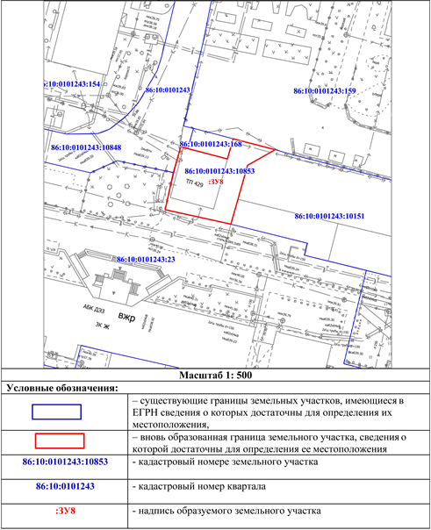

Перечень и сведения
о площади образуемых земельных участков, в том числе возможные способы их образования

Образуемые земельные участки
№ п/п | условный номер образуемого земельного участка, кадастровый номер изменяемого, сохраняемого участка | площадь, м² |  |  | адрес участка | кадастровый  номер исходного земельного участка  (при наличии) | фактическое использование | вид разрешенного использования по проекту межевания | возможные способы образования | примечание
№ п/п |  | существу-ющая | расчетная | проектная
1 | :ЗУ8 | 268 | - | 268 | Ханты-Мансийский автономный округ – Югра, город Сургут,  микрорайон 23 | 86:10:0101243:10853 | предоставление  коммунальных  услуг (код 3.1.1) | предоставление  коммунальных  услуг (код 3.1.1) | - | изменение вида разрешенного использования земельного участка 86:10:0101243:10853 с «многоэтажная жилая застройка (высотная застройка)» на «предоставление коммунальных  услуг (код 3.1.1)»

Перечень координат
характерных точек границ территории элемента планировочной
структуры в системе координат, используемой для ведения
Единого государственного реестра недвижимости

Номер  характерной точки | Координаты, м
Номер  характерной точки | X | Y
1 | 981867.75 | 3574419.65
2 | 981867.34 | 3574421.27
3 | 981864.96 | 3574430.46
4 | 981869.54 | 3574431.76
5 | 981867.00 | 3574441.35
6 | 981863.40 | 3574434.99
7 | 981849.91 | 3574431.27
8 | 981853.22 | 3574416.07
9 | 981861.80 | 3574418.02
1 | 981867.75 | 3574419.65

